**今日动态**

**第十周 4月18日 星期五 多云**

**一、晨间入园**

1.出勤：今日来园24人

2.入园情况：今天早上入园时间，24小朋友都能保持开心愉快的情绪入园，很多宝贝还能大声主动打招呼，非常棒！为小五班的宝贝们点赞！

**二、户外游戏**

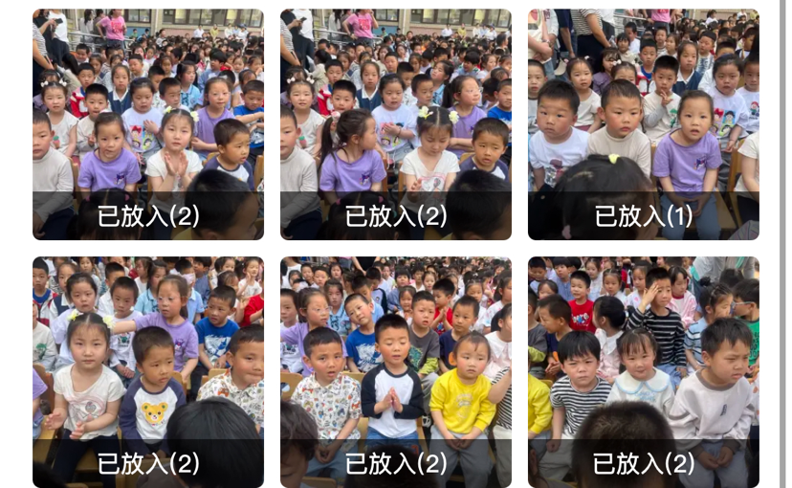今天木偶剧团来到了幼儿园，孩子们观看了变脸、魔术以及木偶故事。活动中观看了木偶故事《胖猫.和瘦老鼠》、《狐狸与野猪》等儿童故事。园就是户外游戏

**三、集体活动——美术《水果盘》**

⭐️下周天气比较热，请各位家长下周为幼儿准备薄被入园。

⭐️今天小朋友学习了撕纸《水果盘》。这是一次美术撕纸活动。活动中小朋友通过各种颜色的彩纸进行撕纸搭配，表现水果例如：苹果、蓝莓、桃子和西瓜。

**五、温馨提示**

1.气温变化较大，请家长们及时关注天气情况，为宝贝们穿适合的衣物！

2.大家及时关注一起长大app中上传的内容并将宝贝的照片加入成长册。